Description
Descriptif de l'AP | Grâce à un serveur GNU Linux vous devez mettre en place une solution technique qui permet d’automatiser les paramètres IP suivants :  - Adresse IP  - Masque de sous-réseau  - Passerelle  - Serveurs DNS primaire et secondaire
Durée estimée | 8h
Savoir-faire | Automatiser l’adressage IP d’un réseau grâce à un serveur DHCP GNU Linux
Compétences | Bloc 1 - Support et mise à disposition des services informatiques  B1.2 - Répondre aux incidents et aux demandes  Systèmes d’exploitation  Langage de commande d’un système d’exploitation
Contexte | Contexte n°3 – Commune de MARUT
Ressources | Savoirs 9 - Architecture des systèmes d’exploitation GNU Linux  Savoirs 10 - les commandes GNU Linux de base  Savoirs 11 - Éditeur de texte VI  Savoirs 12 - Adresse IP statique sous GNU Linux  Mission 11 - Associer des actions à des commandes GNU Linux  Document 1 : Mise en œuvre d’un serveur DHCP sur Ubuntu Server

Nom de l’élève :

Dans le cadre de l'Audit demandé par Monsieur BRILLAT, directeur de la structure MSAP de la commune de Marut, le prestataire HDesk'63 a notamment pour mission de réorganiser l'adressage IP du réseau.
Les différents terminaux utilisateurs du réseau sont actuellement configurés en adressage IP statique.
Monsieur BRILLAT note ces différentes adresses IP sur un fichier Excel mais l’erreur humaine reste possible et de potentiels doublons d’adresses IP peuvent apparaitre et compromettre le bon fonctionnement du réseau.
De plus, l’augmentation du nombre de PC fait que cette solution est devenue trop fastidieuse et difficile à gérer.
Dans cette optique, le prestataire vous demande de mettre en place un serveur DHCP qui aura plusieurs objectifs :
- Centraliser la gestion de l’adressage IP du réseau sur un système unique
- Automatiser l’adressage IP de manière dynamique
- La possibilité de réserver une adresse IP à un terminal utilisateur en fonction de son adresse MAC
- La possibilité d’interdire une adresse MAC (blacklist)

Outil logiciel : Vous utiliserez VirtualBox avec des machines virtuelles sous Ubuntu Server 16.04 et Windows pour les tests
Equipe : Le travail sera réalisé en individuel
Document à fournir : Un document justificatif avec des explications et captures d’écran qui valide les étapes de mise en place ci-dessous et prouve le bon fonctionnement de la solution

 | Travail à réaliser
1. | Configurez une nouvelle machine virtuelle Ubuntu Server 16.04 qui aura un paramétrage réseau lui permettant l’accès à Internet le temps du téléchargement du paquet. Mode réseau accès par pont ou NAT. Il est possible de cloner une machine virtuelle existante.  Jai préférer directement crée une nouvelle machine virtuelle spécialement dédier pour l’AP  apyt
2. | Installez sur le serveur le paquet qui pourra répondre au besoin exprimé.  Le paquet est maintenant installer sur la vm grâce aux commande dans les document ci-dessous  Sudo apt update  sudo apt-get install isc-dhcp-server  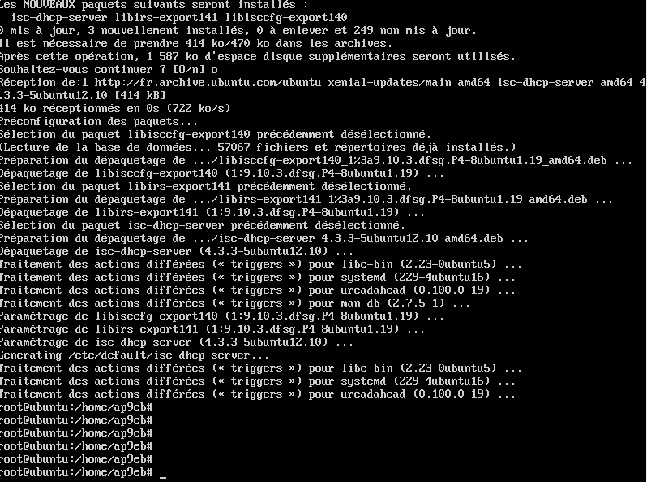
3. | Une fois le paquet installé sur le serveur, configurez votre machine virtuelle Ubuntu Server 16.04 avec le paramétrage réseau suivant :  - Réseau interne nommé « commune de Marut »  - Adressage IP statique : 192.168.50.1/24 (pas de passerelle car le réseau interne ne le permet pas)  Jai changer la config réseaux de la vm en la mettant en réseaux interne et je l’ai nommer comme le document l’indique commune de Marut  Puis jai mis l’adresse ip en static avec la commande  Sudo nano /etc/network/interfaces  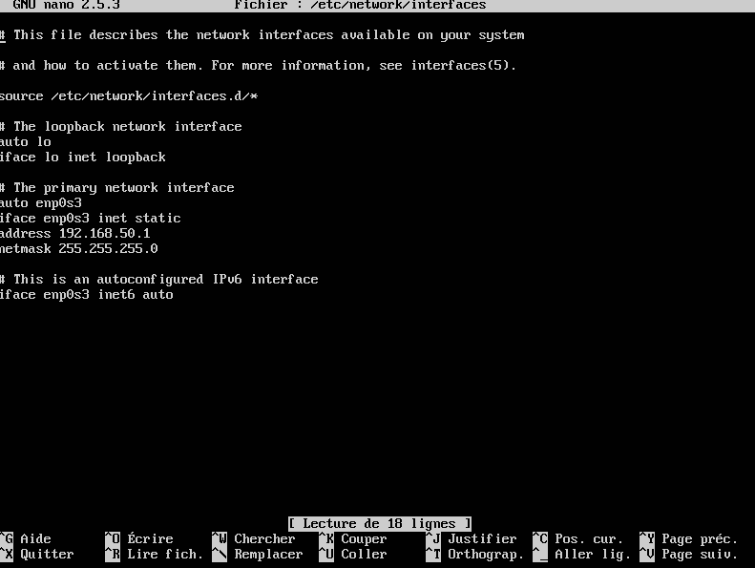  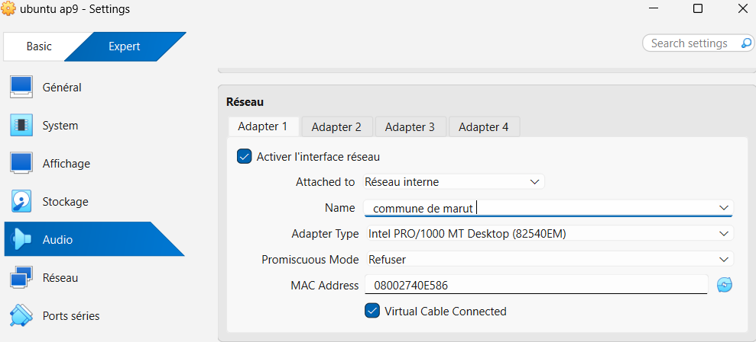
4. | Coté client, configurez une machine virtuelle Windows avec le paramétrage réseau suivant :  - Réseau interne nommé « commune de Marut »  - Adressage IP automatique (son adressage IP devra être reçu depuis votre serveur DHCP)  Pour la vm windows je l’ai aussi passer en réseaux static et je suis partie activer le dhcp avec la commande ncpa.cpl  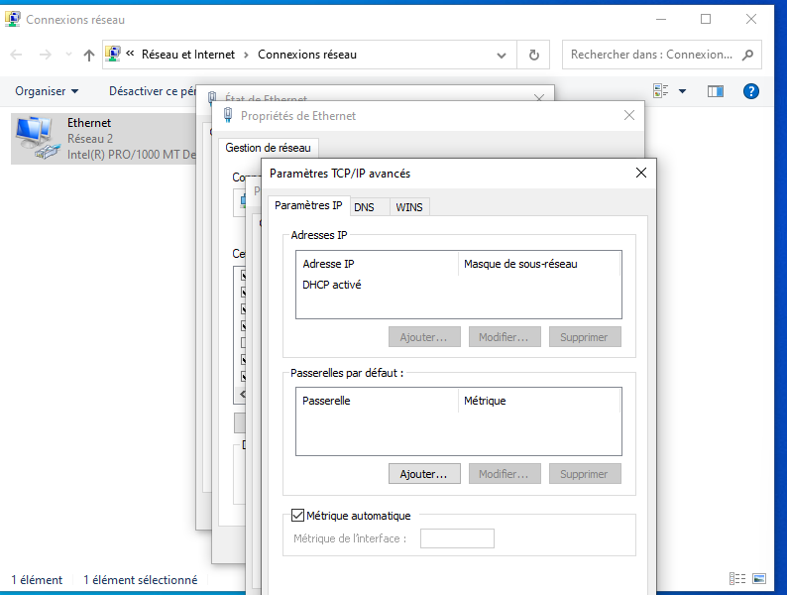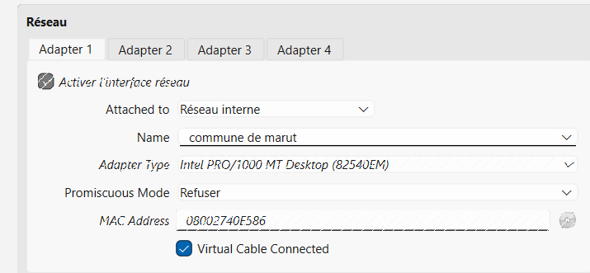
5. | Coté serveur, configurez le fichier de configuration du paquet DHCP qui permettra l’automatisation de l’étendue suivante :  - Nom de domaine : marut.local  - Durée du bail par défaut : 10 jours  - Durée du bail par max : 12 jours  - Adresse IP de 192.168.50.20 à 192.168.50.99 (80 adresses IP possibles pour les appareils de la commune)  - Masque de sous-réseau : 255.255.255.0  - Passerelle : pas de passerelle car le réseau interne ne nous permet pas l’accès à Internet  - DNS primaire : 1.1.1.1  Ici jai configurer l’adresse ip sur le serveur ubuntu avec la commande sudo nano /etc/dhcp/dhcpd.conf  Ou jai ajouter toute les condition demander pour la config du dhcp  Ensuite jai relancer le services avec la commande  Sudo systemctl restart isc-dhcp-server  Part la suite le poste a reçu une ip automatiquement grâce aux dhcp  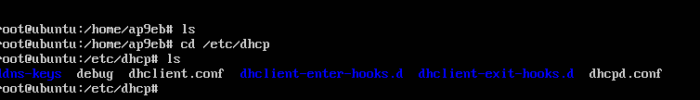  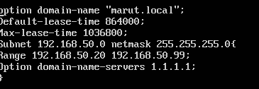  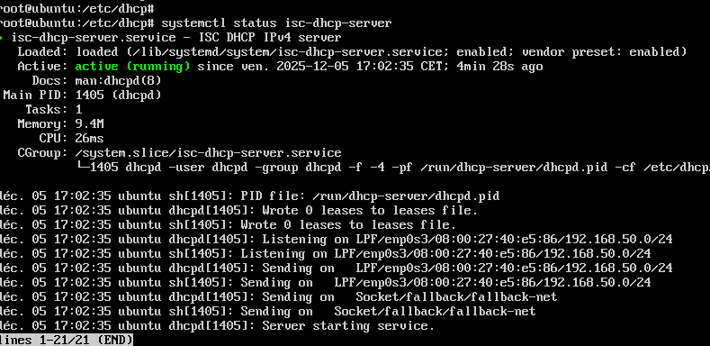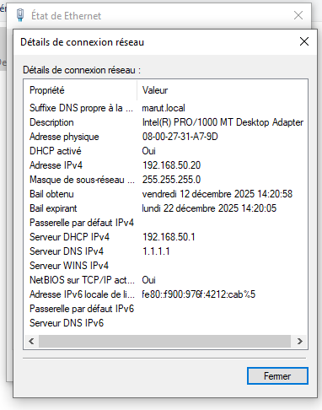
6. | Réservez l’adresse IP suivante à votre VM Windows cliente en fonction de son adresse MAC : 192.168.50.33.  Pour réserver l’adresse ip de ma vm windows je suis partie dans l’invite de commande ou jai fait la commande  Ipconfig /all  Se qui ma donner  L’adresse physique de la VM qui et 08-00-27-31-A7-9D  Je suis donc retourner sur mon fichier dhcpd.conf sur ubuntu la ou jai entrez la commande ci-dessous  La config va forcer le serveur a attribuer l’adress ip demander  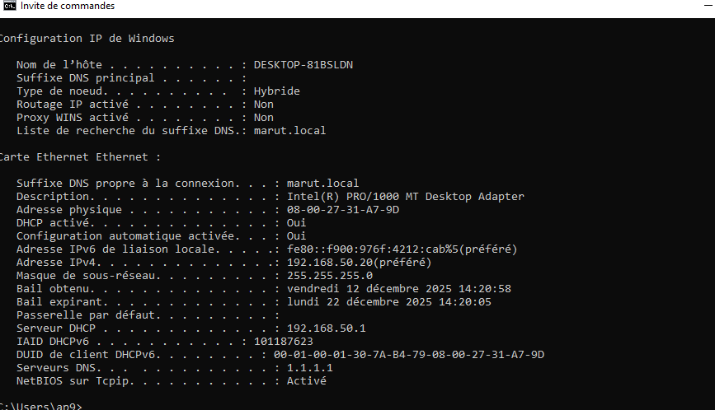  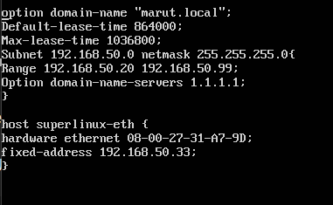  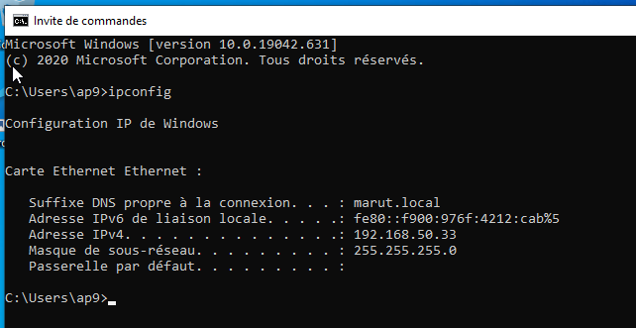
7. | Un appareil suspect a été détecté sur le réseau. Blacklistez son adresse MAC (vous devez ici utiliser l’adresse MAC de votre VM Windows pour les tests).  Pour la mise en place du blacklist jai entre la commande ci-dessous ce qui bloquera l’appareil  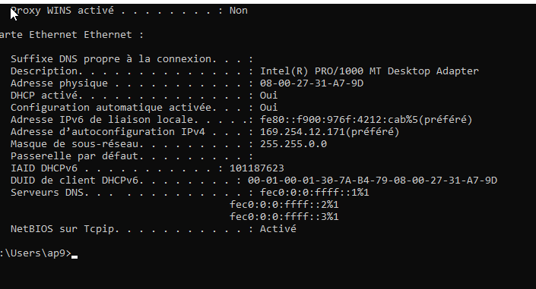  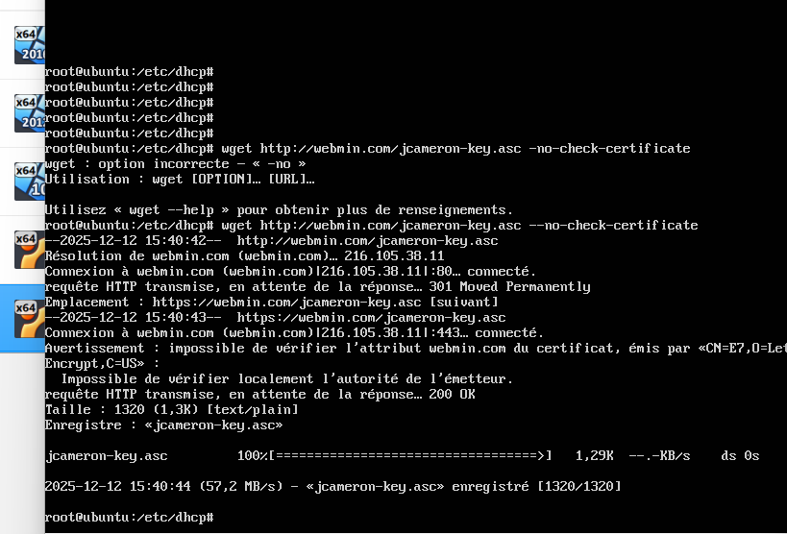  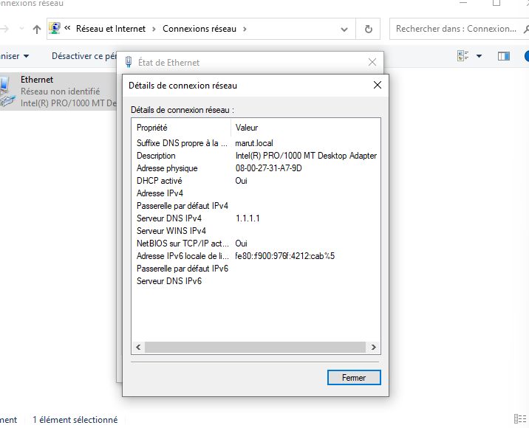  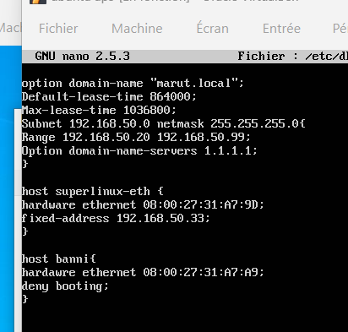
8. | Installez Webmin sur votre serveur, une interface web de gestion de serveur Linux, et gérez le service DHCP de manière graphique.  On mets la vm ubuntu en réseaux nat ensuite on va dans  Nano /etc/network/interfaces  Et on change le static en dhcp  Et on mets des # a address et aux netmask pour avoir acces aux réseaux  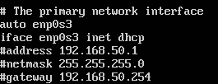  Après je fait sudo nano /etc/apt/sources.list.d/webmin.list  Et on met le lien ci-dessous dans le dossier  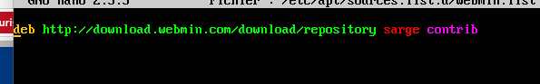  Après on sort du dossier et on fait  Wget http://webmin.com/jcameron-key.asc --no-check certificate  et apres on fait  sudo apt-key add jcameron-key.asc  sudo apt-get update  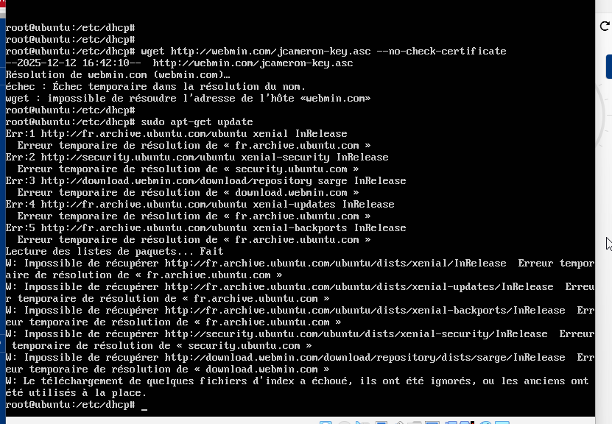  après on installe webmin  sudo apt-get install webmin –fix-missing  puis on autorise le port 10000  sudo ufw allow 10000  on se remet en ip static  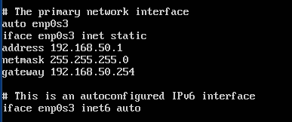  Puis on retourne sur la vm windows et on ouvre le navigateur et on y ecrit  Hyyp://192.168.50.1 :10000  Et on se connecte avec les id de la vm du serveur ubuntu  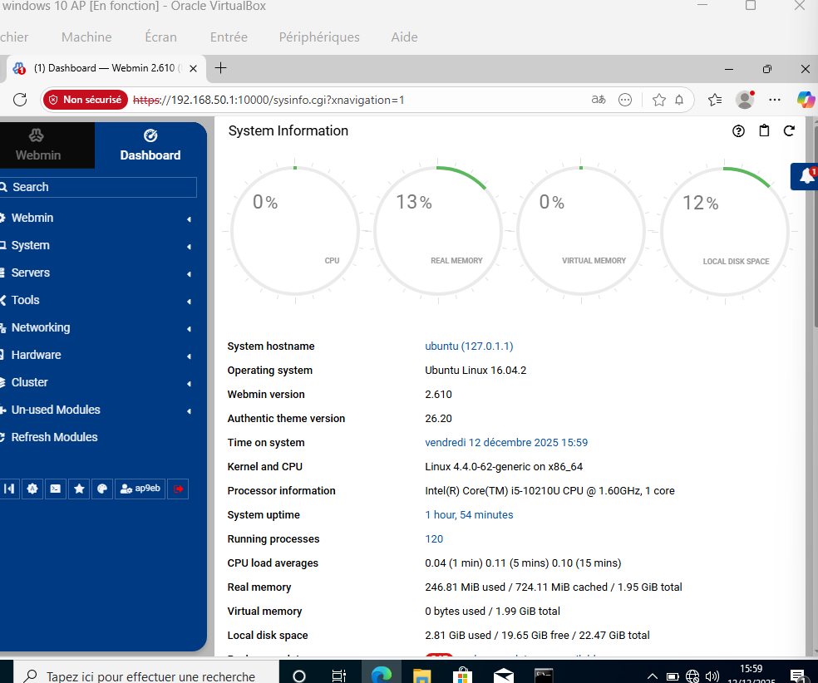
Document n°1 : Mise en œuvre d’un serveur DHCP sur Ubuntu Server
Un serveur DHCP (Dynamic Host Configuration Protocol) a pour rôle de distribuer de façon automatique, des adresses IP à des clients pour une durée déterminée.
Au lieu d'affecter manuellement à chaque hôte une adresse statique, ainsi que tous les paramètres tels que (serveur de noms, passerelle par défaut, nom du réseau), un serveur DHCP alloue à un client, un bail d'accès au réseau, pour une durée déterminée (durée du bail). Le serveur passe en paramètres au client toutes les informations dont il a besoin.
C'est quoi un bail ? Il s'agit d'un "contrat" passé entre le serveur et le client qui inclue notamment la durée de vie de l'adresse IP qu'attribue le serveur au client.
Une fois le serveur démarré, un client voulant se connecter, diffuse un message dhcp-discover pour "trouver" un serveur DHCP. Lorsque le client trouve le serveur DHCP, ce dernier lui attribue automatiquement une adresse IP.

Configuration dynamique : mise en place d'un serveur DHCP
Installation du serveur sous Linux Ubuntu
Il suffit simplement de taper cette commande en mode root :
sudo apt-get install isc-dhcp-server
Prenons un exemple concret pour exipliquer l'intérêt de la mise en place d'un serveur DHCP.
Du côté Serveur
C'est le serveur que l'on va configurer pour qu'il attribue automatiquement une adresse IP à chaque client. Nous avons choisi de le configurer de la manière suivante :
Configuration du serveur DHCP pour qu’il attribue un bail par défaut de 220s, d’une durée maximale de 360s, pour le nom de domaine sdz.net, avec une plage d’adresses IP allant de 192.168.21.30 à 192.168.21.70.
La configuration du serveur se fait dans un fichier où l'on va renseigner tous les paramètres nécessaires. Ce fichier est accessible en tapant cette ligne de commande :
nano /etc/dhcp/dhcpd.conf

Une fois le fichier ouvert, il suffit d'y ajouter les informations suivantes :
Option domain-name « domaine.local »;
Default-lease-time 220;
Max-lease-time 360;
Subnet 192.168.21.0 netmask 255.255.255.0 {
Range 192.168.21.30 192.168.21.70;
}
Remarquez bien les ";" il ne faut surtout pas les oublier.

Explications :
- Option domain-name « domaine.local » ;: Indiquez ici le nom de domaine que vous utiliserez.
- Default-lease-time 220 ;: Indiquez ici la durée du bail par défaut. Il s'agit du temps de vie d'une adresse IP. Il s'exprime en secondes.
- Max-lease-time 360 ;: Il s'agit du temps de vie maximum d'une adresse IP. Il s'exprime en secondes.
- Subnet 192.168.21.0 netmask 255.255.255.0 {: Indiquez sur cette ligne l'adresse réseau que vous souhaitez utiliser et son masque associé.
- Range 192.168.21.30 192.168.21.70 }: Il s'agit de la plage d'adresses IP que vous souhaitez utiliser dans le réseau 192.168.21.0. Euhh, c'est quoi une plage ? En français, ça veut dire: "Mon serveur attribue des adresses IP à partir de cette adresse-là, jusqu'à cette adresse ci". Ainsi un client peut, par exemple, se voir attribuer l'adresse 192.168.21.41

La dernière étape, est la mise en service de notre serveur DHCP :
Du côté Serveur :
Il est nécessaire de démarrer notre serveur DHCP :
/etc/init.d/isc-dhcp-server start
Du côté client :
Il est nécessaire que les cartes réseaux soient configurées en adressage IP automatique et de les redémarrer afin qu'elles se voient attribuer une adresse IP.

Vérification de l’adresse :
Constatez par vous-même que votre adresse IP a bien été prise en compte sur chaque client Windows à l’aide de la commande ipconfig /all

Réservation d’adresse IP par l’adresse MAC
Si l'on veut allez plus loin dans la configuration, il est possible d'attribuer de façon automatique une adresse IP à un ordinateur donné.
En fait, l'interface de votre ordinateur, à laquelle on attribue une adresse IP, n'est autre que l'interface de votre carte réseau. Votre carte réseau possède un identifiant unique, appelé adresse MAC.
L'objectif est de dire au serveur : "Quand ce PC, avec cette adresse MAC là, demande à se voir attribué une adresse IP automatiquement, tu lui attribues l'adresse IP configuré en fonction de cette adresse MAC".

Du côté Serveur :
La configuration se fait toujours au niveau du fichier dhcpd.conf

vi /etc/dhcp/dhcpd.conf

Il suffit simplement d'ajouter ce bloc de lignes pour chaque attribution automatique d'adresse IP en fonction de l'adresse MAC:
# Plage DHCP
subnet 10.21.27.0 netmask 255.255.255.0 {
range 10.21.27.100 10.21.27.199;
option domain-name-servers 10.21.27.253;
option routers 10.21.27.254;
# Réservations DHCP
host superlinux-eth {
hardware ethernet 10:bf:48:13:f6:cc;
fixed-address 10.21.27.100;
}
host superlinux-wlan {
hardware ethernet 68:5d:43:2a:f3:af;
fixed-address 10.21.27.101;
}
}

Comment trouver l'adresse Mac de mon interface ? Il suffit simplement d'exécuter la commande ipconfig /all, vous la connaissez maintenant. Celle-ci listera les interfaces disponibles et leurs adresses MAC associées.
N'oubliez pas de redémarrer le serveur après avoir fait des modifications dans le fichier dhcpd.conf
/etc/init.d/isc-dhcp-server restart

Refuser un hôte (blacklist)

host banni {
hardware ethernet 00:00:00:00:00;
deny booting;
}

